一、高等数学（三）（同济大学）
http://www.icourse163.org/course/TONGJI-284001#/info
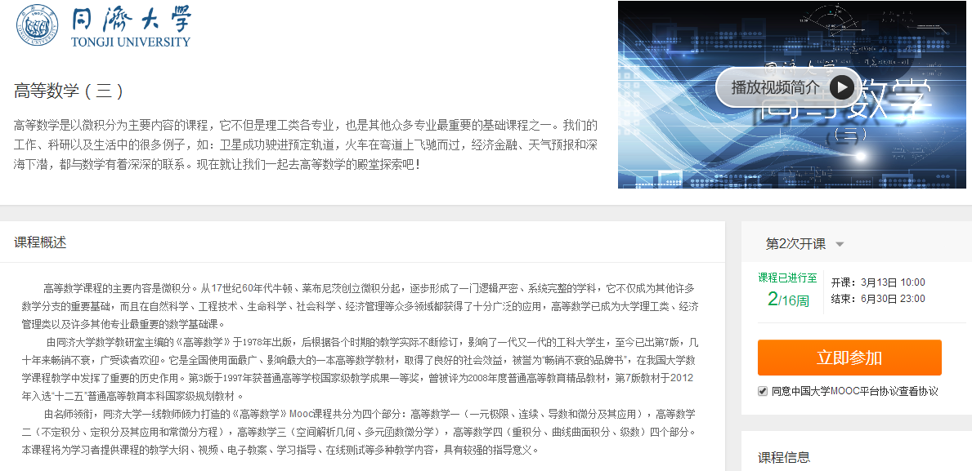
二、高等数学（四）（同济大学）

http://www.icourse163.org/course/TONGJI-1001569002#/info

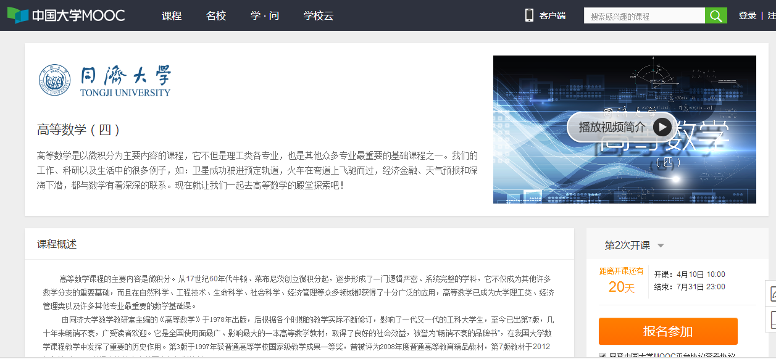
三、高等数学（四）（国防科技大学）
http://www.icourse163.org/course/NUDT-35001#/info
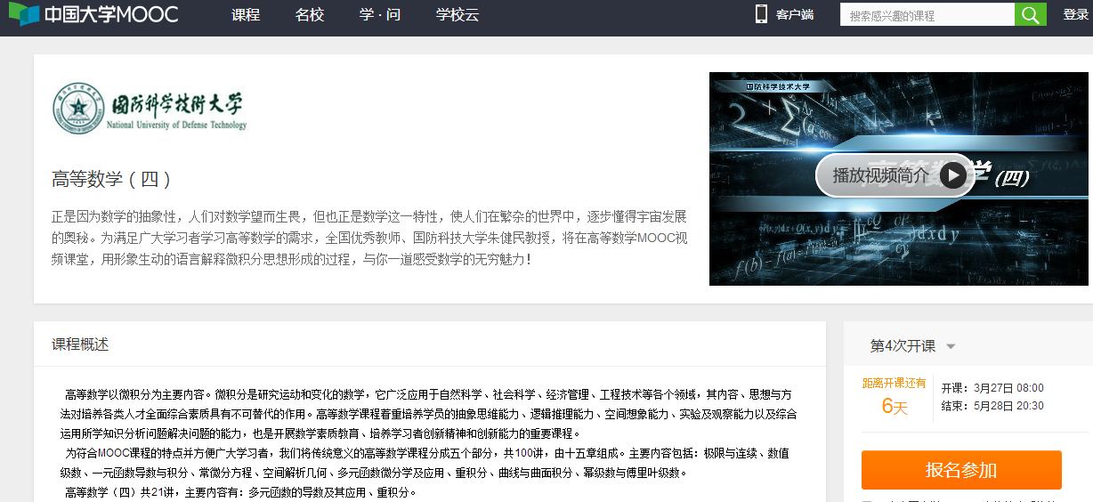
三、高等数学典型例题与解法（二）（国防科技大学）
http://www.icourse163.org/course/NUDT-1001979006#/info 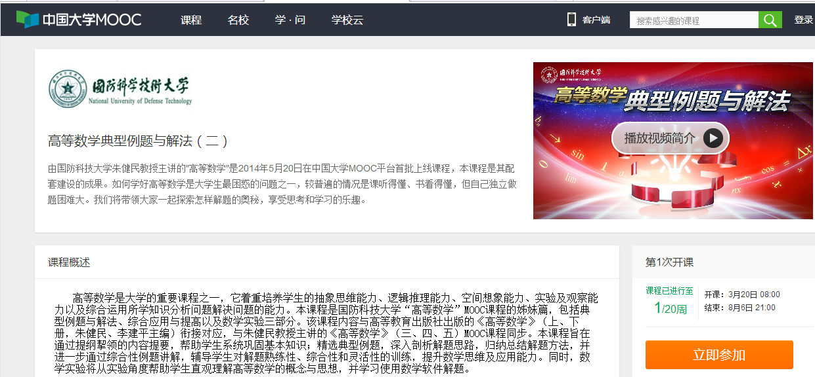
三、高等数学典型例题与解法（二）（哈尔滨工业大学）
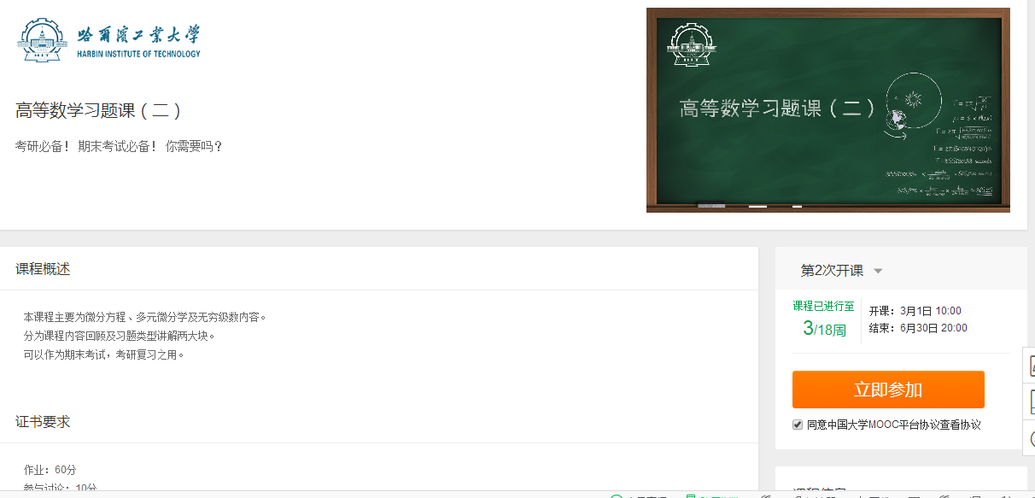
注：
以上MOOC内容可以通过QQ帐号直接登录进入学习。

